Histoire 1000 – 1500 / Rabbin Floriane Chinsky
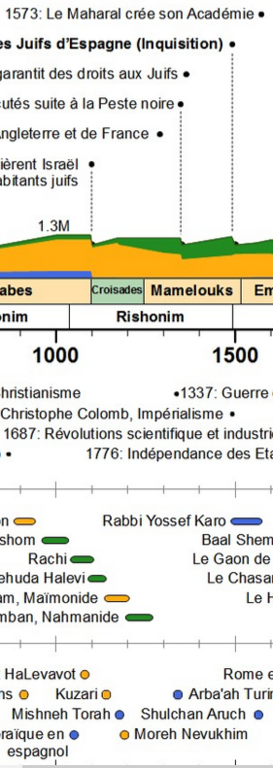
MaHzor Vitri ordre du chabbat 155
Les soirs des chabat la personne fait la tefila selon ses règles et il ne tombe pas sur ses visages pour demander de la bienveillance et la personne déléguée par le publique ouvre avec baréHou et on étale le chéma comme pour les jours de la semaine. On fait l’étalage de la langue et on bénit. Quand il bénit l’offrande, le ari traduit il étale la nourriture. Mais quand il arrive à achkivénou car tu es une force régnante gracieuse et compatissante, il dit étale sur lui la cabane de ta paix et sur Jérusalem ta ville, tu es une abondance, inspiration, qui étale la cabane de paix sur nous et sur tout son peuple Israël et sur Jérusalem. Chémouel a dit : la personne ne se sortira pas du public. Rabbi Méir a dit au nom de Rabbi ItsHak : un délégué du public de varmeyza a précisé qu’il faut dire sur nous et sur tout son peuple israël car alors cela nous inclut avec tout son peuple israel. Le fait est que s’il dit sur nous et sur tout son peuple Israël, cela sous-entend que nous n’apparenons pas à l’ensemble de son peuple Israël. Et ainsi on a coutume de dire dans son public à Varmésia. Et rachi a dit que ce soit corrigé et c’est le principe. Et on dit à voix basse : les enfants d’Israël garderont le chabbat pour faire le chabbat pour leurs générations en alliance éternelle, entre moi et entre les enfants d’Israël c’est un signe éternel, car six jours l’Inspiration a créé les cieux et la terre et le septième il s’est arrêté et cela fit une âme. Et les bons jours on dit : Moïse énonça les rendez-vous de l’Inspiration aux enfants d’Israël. Kadich jusqu’à daamiran ; et tout le peuple se lève chacun.e à sa place et font la tefila à voix basse sept bénédictions, avot, guévourot, et kédouchot hachem.

מחזור ויטרי, סדר שבת, קנ״ה.
ערבי שבתות מתפלל אדם מנחה כהילכתה ואינו נופל על פניו לבקש רחמים ושליח ציבור פותח ברכו: ופורסין על שמע כשאר ימות החול. פורסין לשון ומברכין. כי הוא יברך (את) הזבח (שמואל א ט׳:י״ג). מתרגם ארי הוא יפרוס ית נכסתא. אלא כשמגיע להשכיבנו כי אל מלך חנון ורחום אתה: או' ופרוס עליו סוכת שלומיך ועל ירושלם עירך. ברוך אתה י"י פורס סוכת שלום עלינו ועל כל עמו ישר' ועל ירושלים: אמ' שמואל אל יוציא אדם את עצמו מן הכלל: ר' מאיר בר' יצחק שליח ציבור מוורמייזא דקדק שצריך לומר עלינו ועל כל עמו ישראל שאז כוללינו עם כל עמו ישראל. שאם יאמר עלינו ועל עמו ישר' משמע שאין אנו בכלל עמו ישר': וכן נוהג לומר בציבורו בוורמייזא. ורש"י אמ' יישר: וכן עיקר: ואו' בלחש: ושמרו בני ישראל את השבת לעשות את השבת לדורותם ברית עולם: בני ובין בני ישראל אות היא לעולם כי ששת ימים עשה י"י את השמים ואת הארץ וביום השביעי שבת וינפש: וביום טוב אומ': וידבר משה את מועדי י"י אל בני ישראל: קדיש עד דאמירן: ועומדין כל העם איש על מקומו ומתפללין בלחש ז' ברכות. אבות וגבורות וקדושות השם.

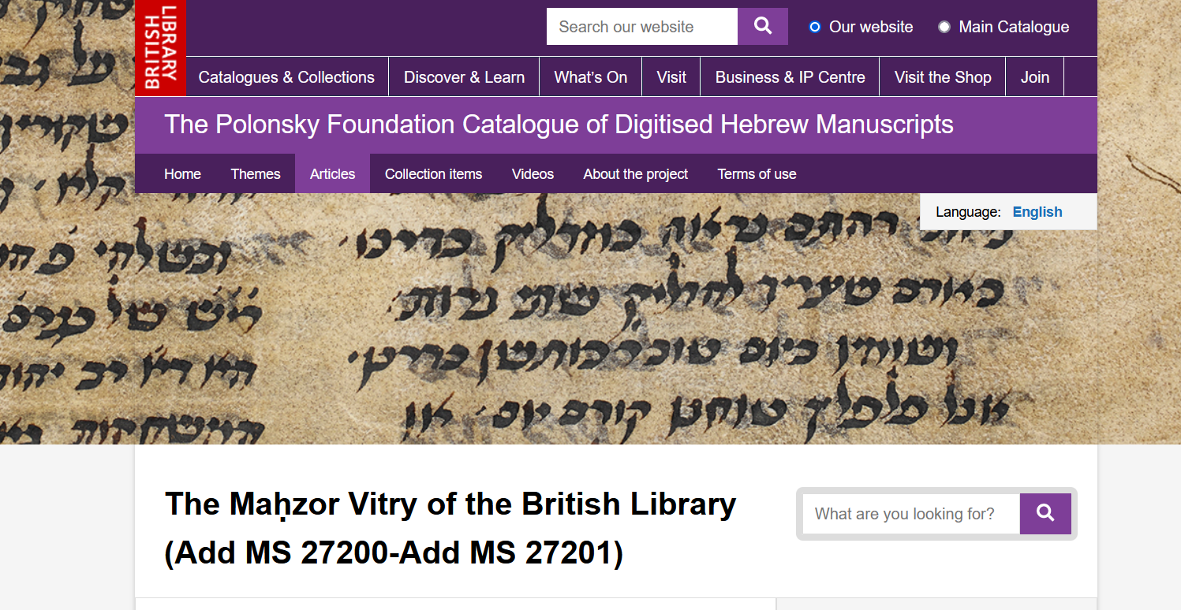
Worms

